**今日动态**

1.22 星期一 阴天

班级人数：31人 今日实到：17人。

**区域游戏篇**  

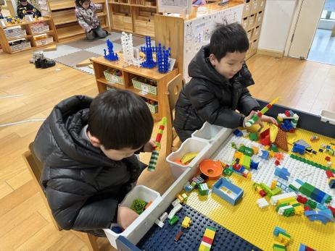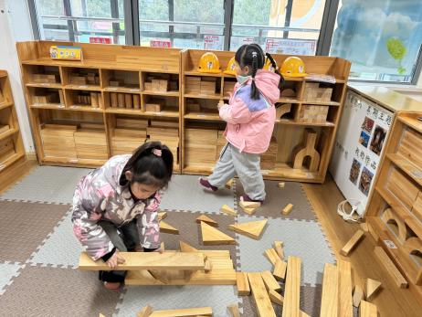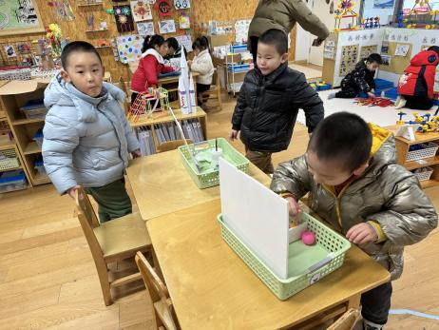

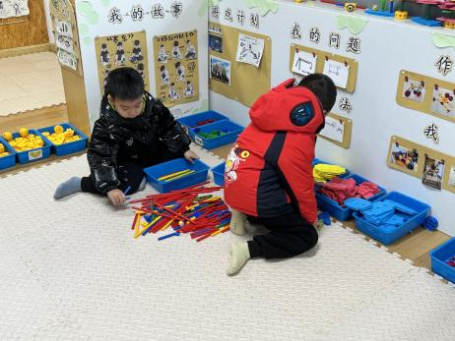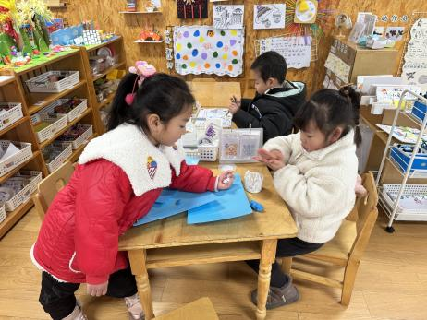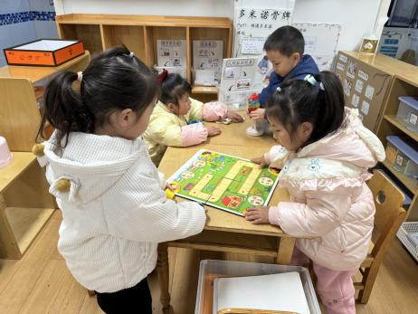

整体区域分布情况：

建构区：**姜怀逸、姜怀兴（桌面：乐高）梅语辰、马皓轩（地面：万能工匠）刘张熙、田师齐（地面：积木）**

美工区：**吕卓彤、毛子源、邢冰露（粘土）**

益智区：**黄英豪、李诗语（柱状积木）、于亦潇、陈思予（环保小卫士）**

科探区：**肖铭轩、李进强（会魔法的管子）薛远憬（吸管运乒乓球）**

**集体活动篇**  

**1.社会：快乐过寒假**

一个月的寒假生活对于孩子们来说并不陌生。孩子们在这个假期里会经历许多有意义的事情，如长大一岁了、走亲访友、旅游等，其中还要经历我国的传统节日——春节。但由于假期长，孩子的生活各不相同，有的孩子独自在家也存在着安全隐患，如何合理安排假期也是孩子们所要思考的问题。本节活动在引导孩子们在交流讨论的基础上，学习安排自己的假期，萌发幼儿们对寒假的期待之情。

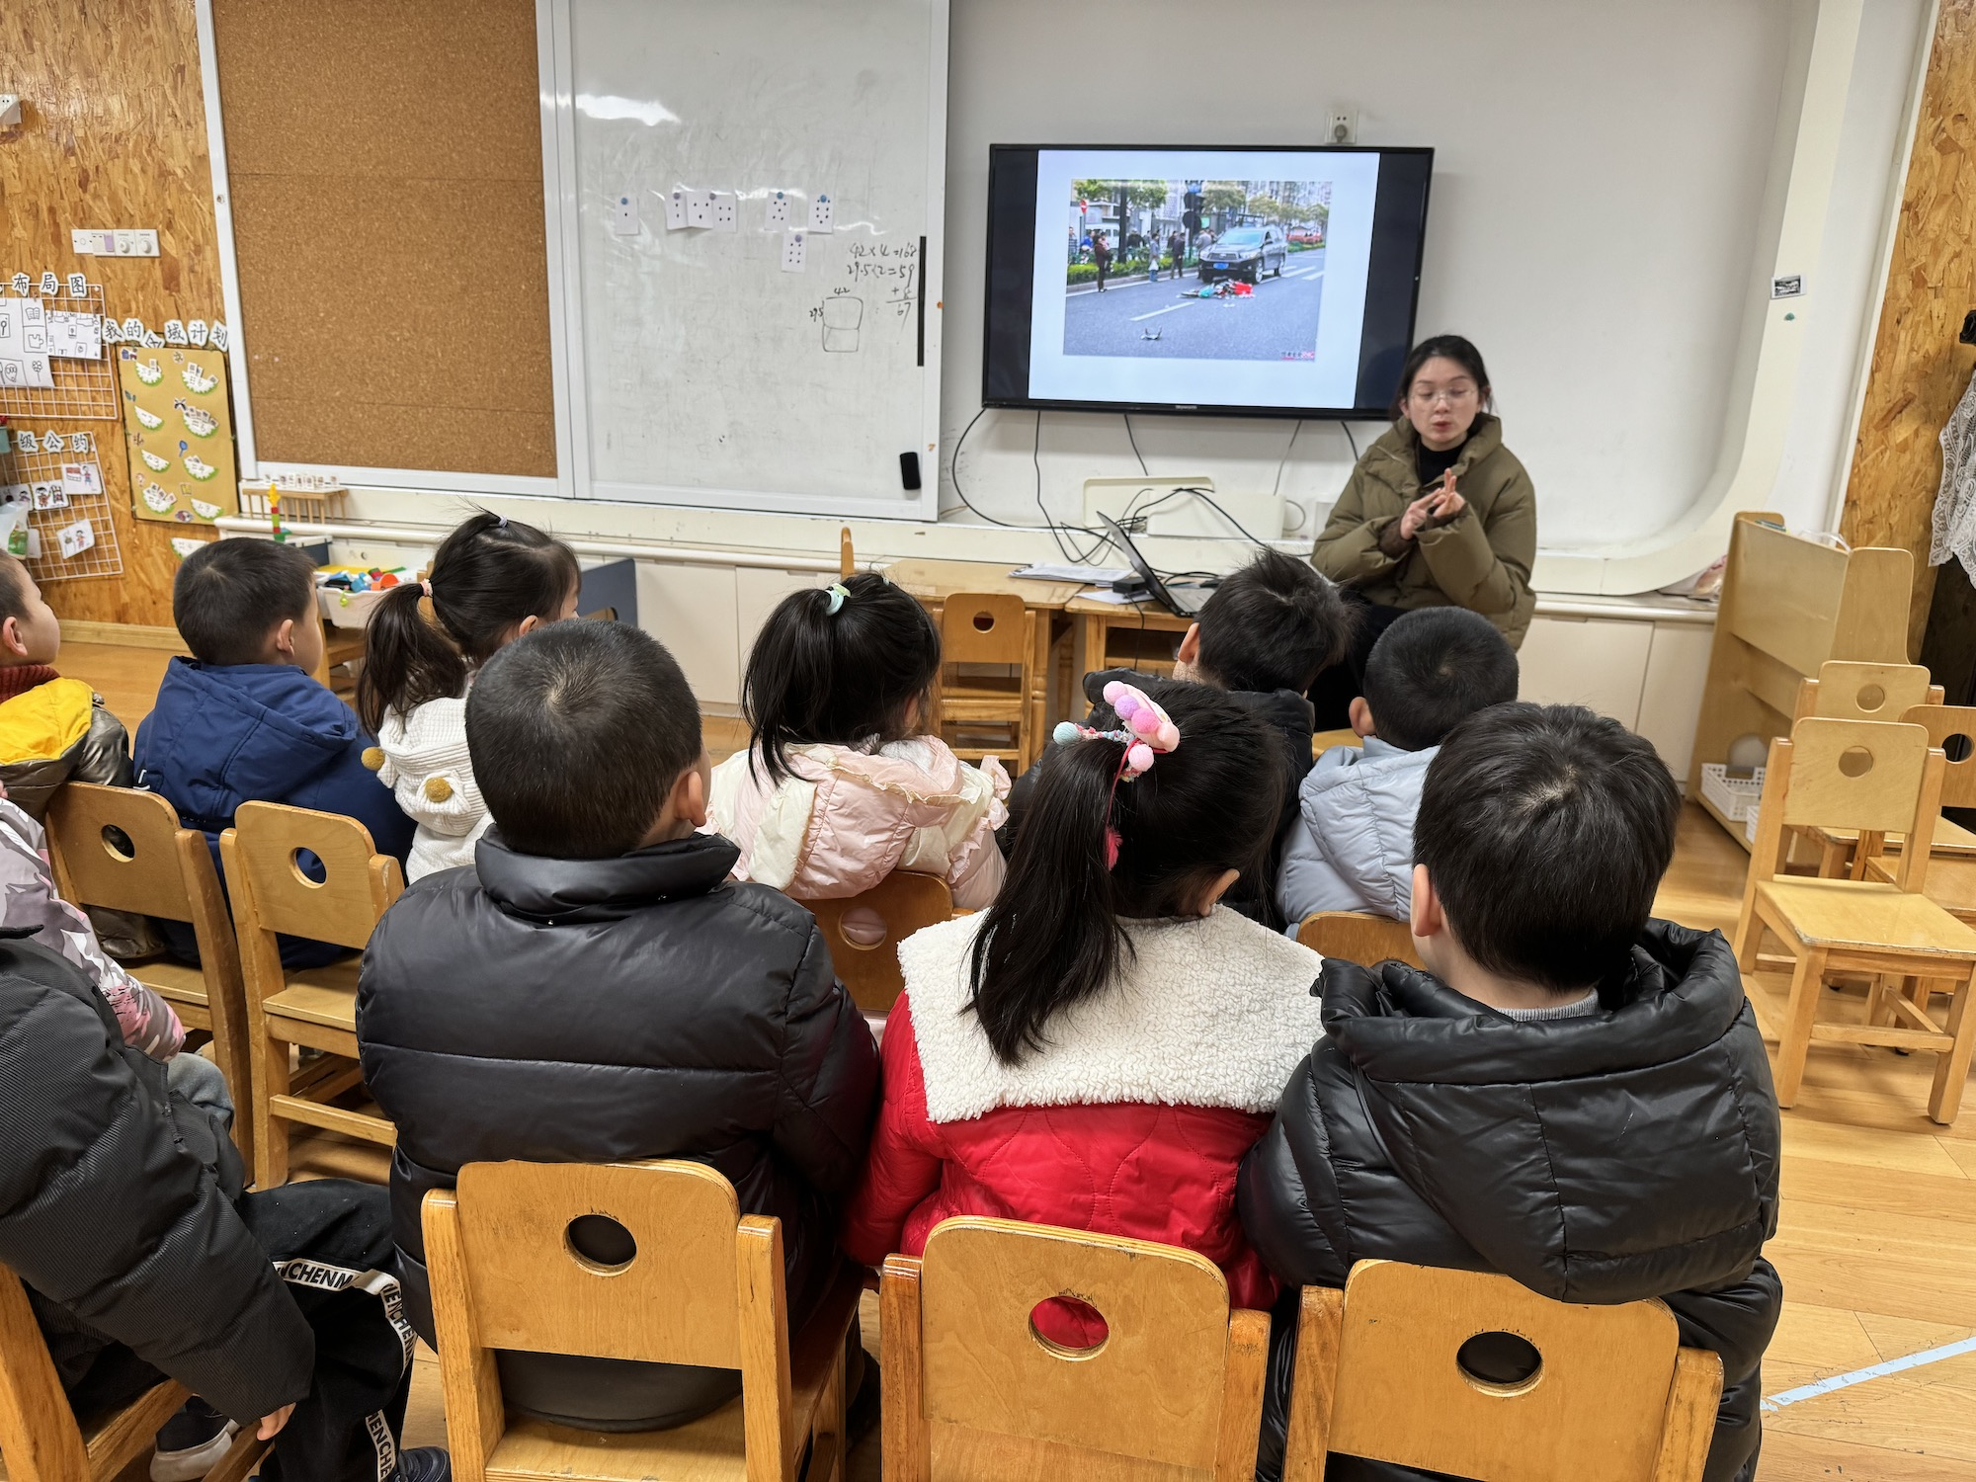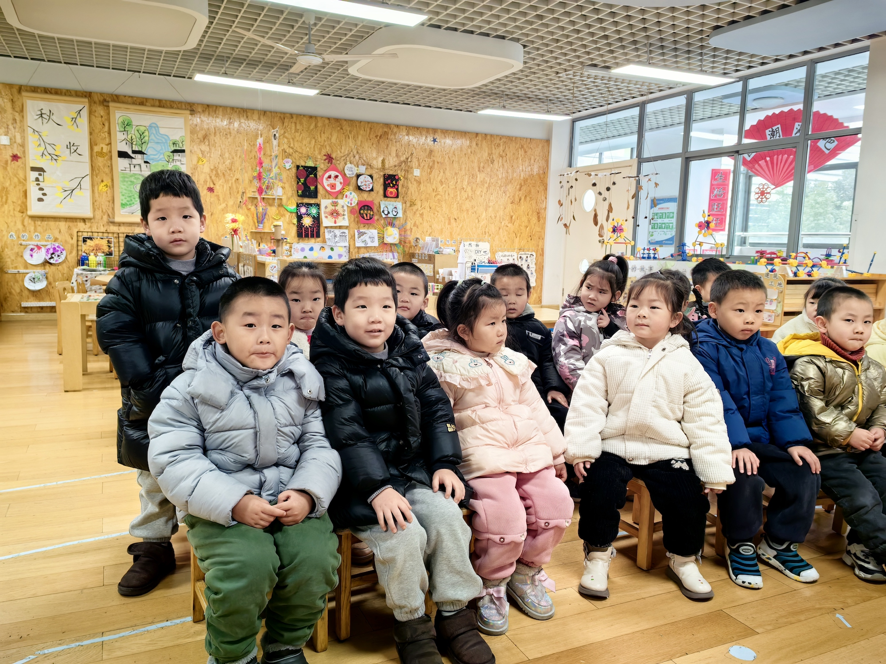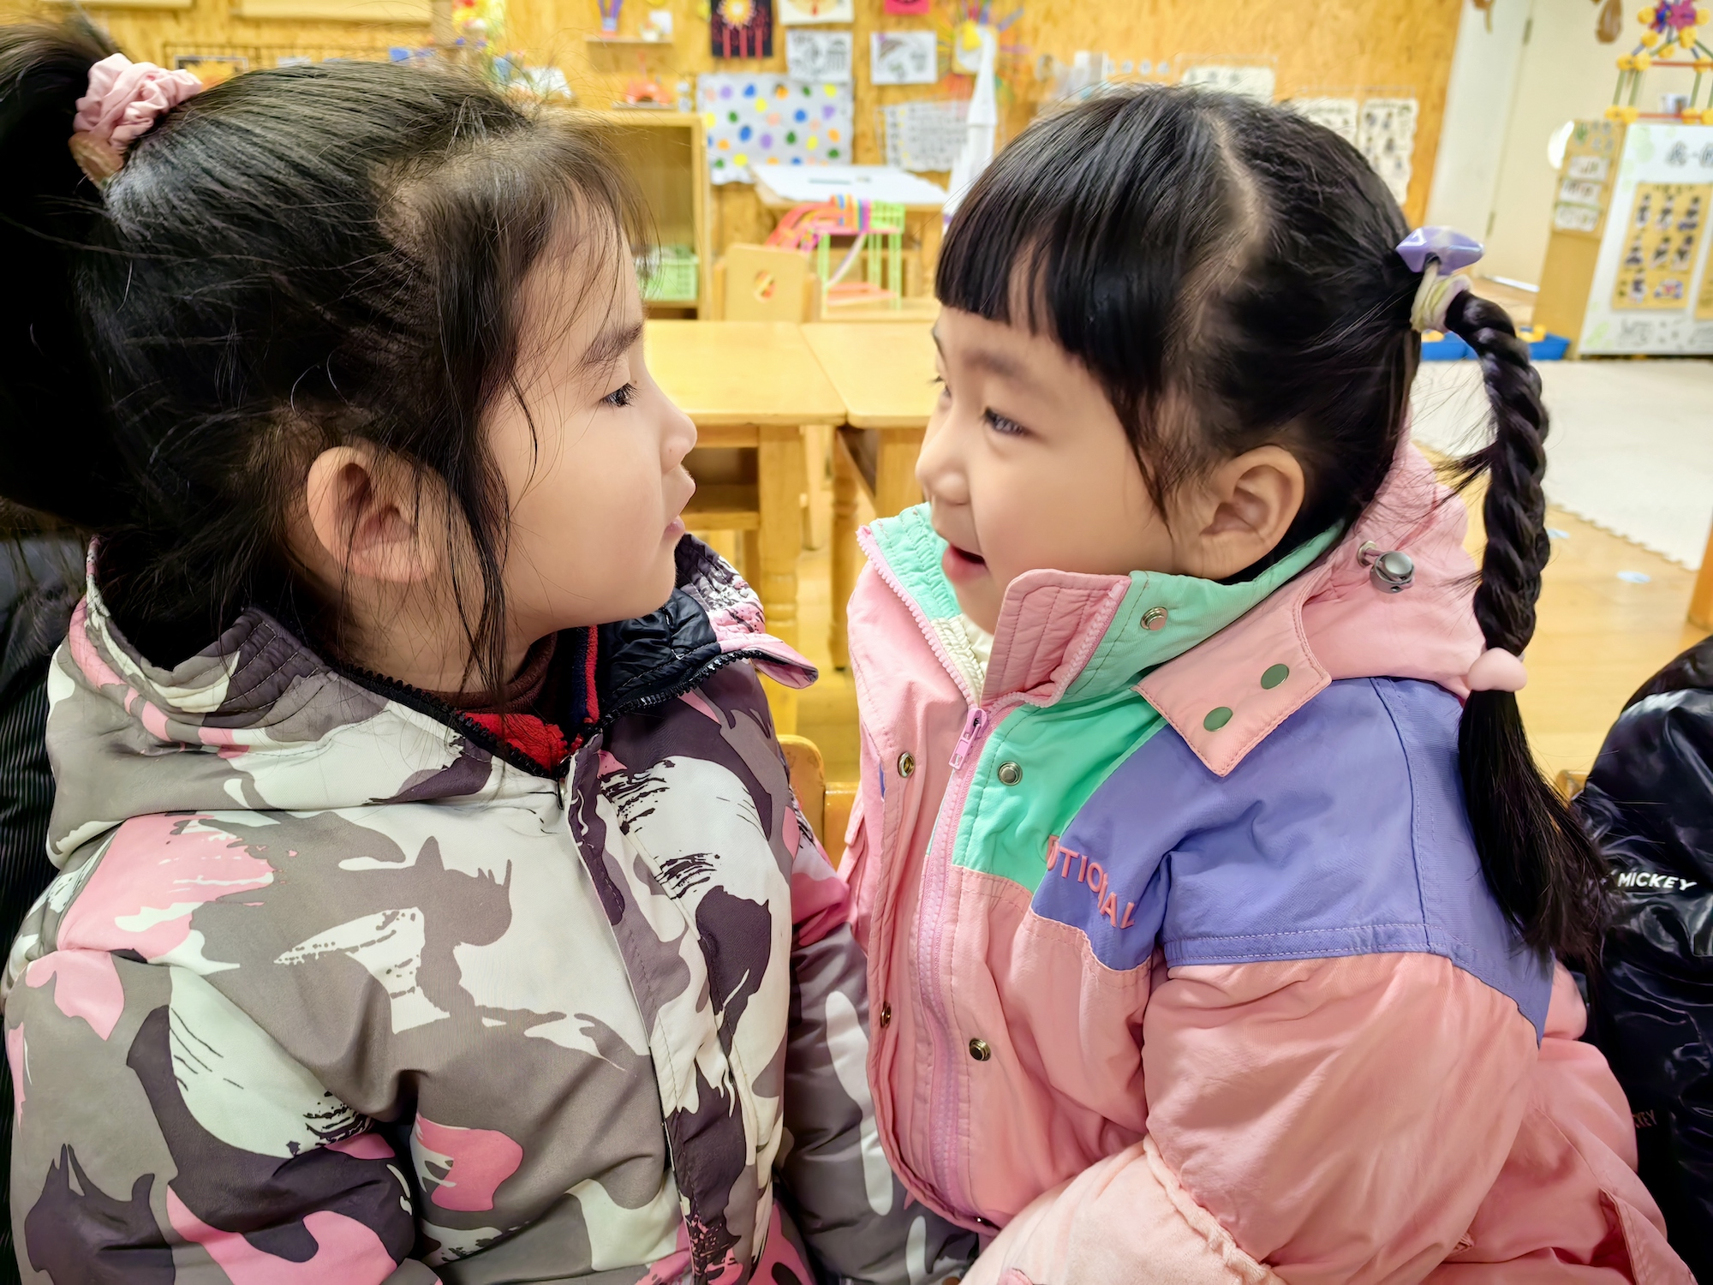

**2.颁发奖状**

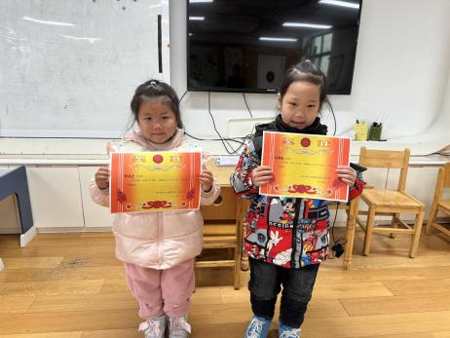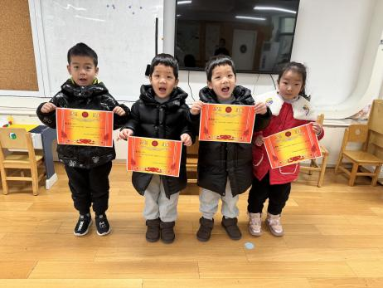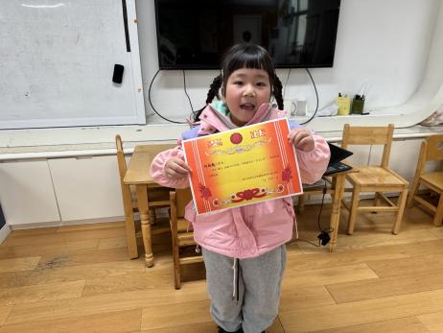

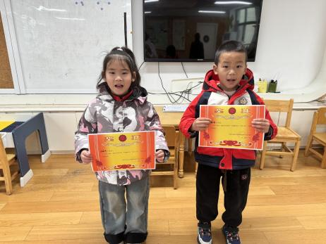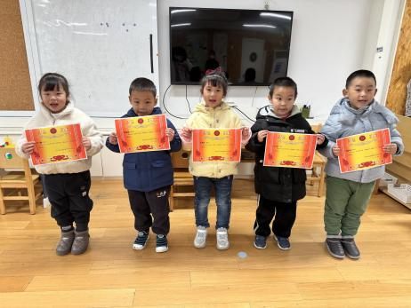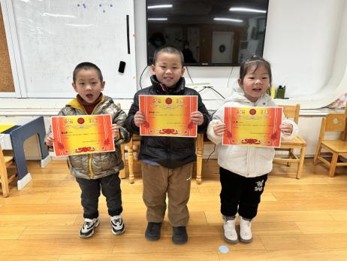

**一日生活篇**  

|  |  |  |  |  |  |
| --- | --- | --- | --- | --- | --- |
| **姓名** | **使用筷子 （熟练★、一般●）** | **进餐、午睡**  **（吃完睡着★、反之●）** | **姓名** | **情绪 （好★、一般●）** | **进餐、午睡**  **（吃完睡着★、反之●）** |
| **杨子宸** | **请假** | **请假** | **史芯宁** | **请假** | **请假** |
| **黄英豪** | **★** | **★** | **高语晴** | **请假** | **请假** |
| **蔡承轩** | **请假** | **请假** | **吕卓彤** | **★** | **●** |
| **梅语辰** | **★** | **★** | **刘若熙** | **请假** | **请假** |
| **于一鸣** | **请假** | **请假** | **丁趙妍** | **请假** | **请假** |
| **姜怀逸** | **★** | **★** | **李诗雨** | **★** | **★** |
| **姜怀兴** | **★** | **★** | **杨静宸** | **★** | **★** |
| **肖铭轩** | **★** | **★** | **朱宸钰** | **★** | **★** |
| **薛远憬** | **★** | **★** | **陈思予** | **★** | **★** |
| **马皓轩** | **请假** | **请假** | **于亦潇** | **★** | **★** |
| **冯俊杰** | **请假** | **请假** | **邢冰露** | **★** | **★** |
| **毛子源** | **★** | **★** | **刘星彤** | **请假** | **请假** |
| **李进强** | **★** | **★** | **顾一诺** | **请假** | **请假** |
| **王俊贤** | **请假** | **请假** | **刘张熙** | **★** | **★** |
| **王俊哲** | **请假** | **请假** | **田师齐** | **★** | **★** |
|  |  |  | **于依可** | **请假** | **请假** |

**今日早点：牛奶、卡夫闲趣、核桃仁、旺旺仙贝、好吃点**

**水果： 红提葡萄、樱桃番茄**

**今日午餐食谱：花生饭、肉沫炒白菜、土豆牛肉、鸡毛菜菌菇汤**

执笔人：张洁